Сценарий для группы раннего возраста «Цветы для мам и бабушек»

Под веселую музыку дети заходят в музыкальный зал и идут по кругу вокруг «солнышка»

Ведущий: -
Пробуждается природа.
Ей сегодня не до сна.
Наступает время года.
Под названием весна.
Пришла весна с подарками:
С лучами солнца яркими.
Дети вы по лучику возьмите
С ними танцевать начните.
(дети берут желтые ленты-лучики)

Пляска «Лучики сияют» автор Г.Вихарева
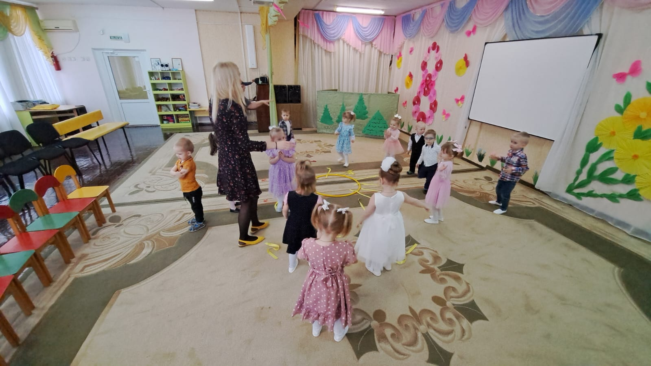
Ведущий: - Как мы весело плясали, а домик дети, увидали?
Дети: Да!
Ведущий: Интересно, кто там живет?
Надо нам в избушку постучать
Кто же там живет, узнать?
(Поют под мелодию «Ловкие ручки» Сб.Ладушки(ясли) 1 диск, 9 дорожка)) \
Смело, пальчики стучите,
Кулачки им помогите,
Дружно будем мы стучать,
Кто же выйдет нас встречать? (песню исполняют два раза)
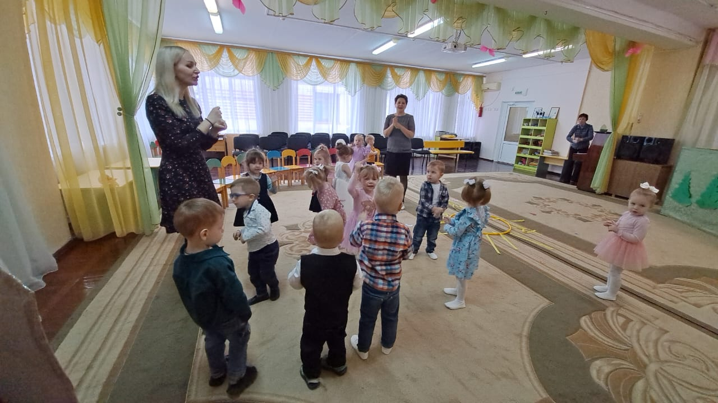
Слышите, дверь заскрипела, давайте присядем на стульчики и подождем, кто же выйдет. (дети садятся)

( под грустную музыку выходят Дед и Баба)
Ведущий: - Здравствуйте бабушка и дедушка. Давайте, ребятки поздороваемся. (дети здороваются)
Дедушка, Бабушка, весна пришла, солнышко светит, дети улыбаются, а вы грустные. Почему?
Дед: - Беда у нас случилась, вот и грустим. Потерялась наша любимая Курочка .
Баба: - Солнышко пригрело, тепло стало, и вышла наша курочка во двор травки поклевать и не вернулась.

Ведущий: - Дедушка, бабушка, не плачьте, мы с детками поможем найти вашу Курочку.
Ребятки, вы скорее покружитесь и в воробушков превратитесь. (надевают маски с клювиками детям) Воробушки высоко летают, они обязательно увидят вашу Курочку.
Дед: Вы воробушки летите,
Курочку скорей найдите!
Музыкальная игра «Воробушки» автор И.Понаморева
(в конце песни дети садятся на стульчики, остается один воробушек)
Баба: Нам воробушек скажи, не видел ли ты нашу Курочку?
Воробушек: - Я видела, как курочка Ряба, по тропинке в лес пошла.
Баба: Ой, до леса далеко, нам не дойти.
Ведущий: А мы в лес поедем. На чем, ребятки?
Дети: На лошадках?
«Лошадка» муз. Е.Теличеева
Еду, еду, на лошадке
Еду, еду, в красной шапке
Цок-цок, цок-цок,
Цок-цок, прискакали мы в лесок.
(Дети под музыку и пение взрослых двигаются высоко поднимая ножки, в конце музыки останавливаются и проговаривают: «Тррр».)
(На ширме для кукольного театра, оформленной елочками (лес), появляется Зайчик-кукла)
Ведущий: Дети, посмотрите, кто в лесу прыгает, вы узнали?
Дети: Зайчик!
Зайчик: -
Я - зайчишка, всех боюсь
Я под елочкой трясусь. (дрожит)
Ведущий: Зайка, не бойся деток, мы тебе песенку споем.
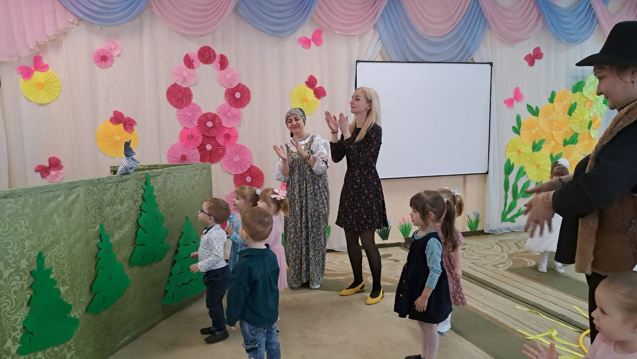

ПЕСНЯ "ЗАИНЬКА-ЗАЙКА"
1 куплет.
Заинька, зайка,
Маленький зайка.
Длинные ушки,
Быстрые ножки.
2 куплет.
Заинька, зайка,
Маленький зайка.
Деток боится
Зайка-трусишка.
Зайчик: Вот спасибо за песенку. А почему вы в лес пришли?
Бабка: Мы ищем Курочку Рябу. Ты ее не видел?
Зайчик: Видел. Дальше по тропинке идите, там, у Мишеньки спросите.
(зайчик убегает)
Под музыку выходит Мишка-кукла.
Мишка:
Я мишка лежебока!
Спал я долго и глубоко,
Зиму целую проспал
И немного заскучал…
Ведущий: Мишка, чтобы тебе не было скучно, поиграй с детками.
«Игра с Мишкой» сб.Ладушки(ясли) 2 диск, 8 дорожка
Мишка косолапый
Манит деток лапой
Приглашает всех гулять
В догонялки поиграть
Ведущий: Никого ты, мишка не поймал. Наши ребятки быстрые и ловкие.
Мишка: Весело с вами! А почему вы в лес пришли?
Дед: Ищем курочку Рябу, ты ее не видел?
Мишка:
Да вот же она по полянке гуляет, цветочки собирает. (выходит курочка)
Дед и Баба: Нашлась наша курочка! Почему ты от нас убежала?
Курочка: - Ко-ко-ко!
На полянке я гуляла,
И цветочки собирала!
Чтобы мам и бабушек поздравить с восьмым марта!
Вы, ребятки их возьмите
С ними весело спляшите!
(показывает корзину с цветами)
Взрослые раздают детям цветочки

«Пляска с цветами».

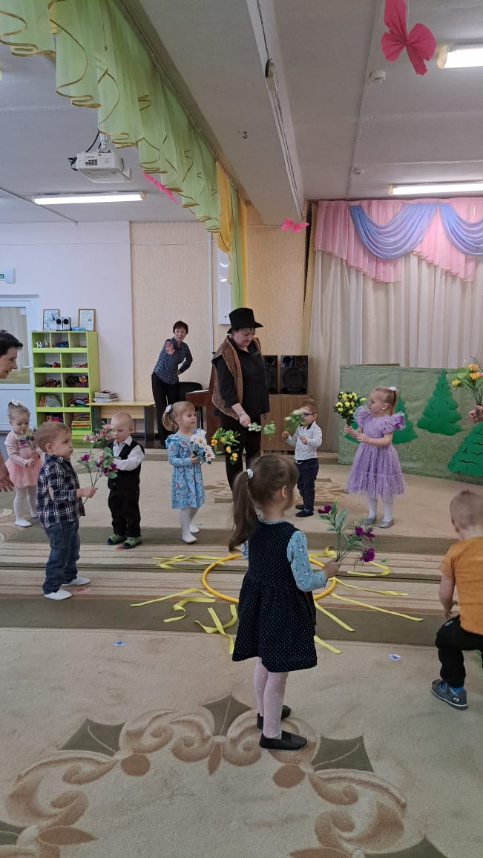
Ведущий: Наступает Женский день.
Солнце улыбается.
Мамочку порадовать,
Каждый постарается!

Стихи по желанию детей.

Дед: Сказка завершается,
Но праздник не кончается,
Баба: Мы вам хотели радость.
Сегодня подарить,
Дед и баба: С хорошим настроением,
Веселее жить.

СВОБОДНАЯ ПЛЯСКА С ГЕРОЯМИ.

